12. Cloud computing
Cloud computing je metoda přístupu k využití výpočetní techniky, která je založena na poskytování sdílených výpočetních prostředků a jejich využívání formou služby. Jedná se o poskytování/využívání programů a služeb uložených na serverech na internetu, kdy je přístup k nim umožněn například pomocí webového prohlížeče. Pokud je služba placená, neplatí uživatel za vlastní software, ale pouze za jeho využití. Pro potřeby šetření nebyly zahrnuty neplacené služby Cloud computingu.

Hlavní zjištění
- V lednu 2014 využívalo alespoň některou ze služeb Cloud computingu 15 % podniků a lze konstatovat, že napříč velikostními kategoriemi podniků nezaznamenáváme v případě tohoto ukazatele výrazné rozdíly.
- Podniky nejčastěji využívanou placenou službou Cloud computingu, byla v lednu 2014 služba e-mailu, tu využilo 12 % podniků s deseti a více zaměstnanci. Na druhém místě v intenzitě využívání ze strany podniků je cloudová služba skladování souborů, kterou v lednu 2014 využilo 6 % podniků. Následují služby jako je využití kancelářského softwaru (5,7 %), účetní aplikace (5,3 %) a uložení databází (5,2 %).
- Placené služby Cloud computingu je možné využívat buď na sdílených serverech poskytovatelů služeb, nebo na serverech poskytovatelů služeb, které jsou vyhrazeny přímo pro konkrétní firmu. Častěji využívanou možností jsou servery sdílené na nichž využilo některou z cloudových služeb 12 % podniků a na serverech vyhrazených výlučně pro konkrétní firmu pak využívá služeb Cloud computingu 6 % podniků.
Tab. 12.1: Podniky* využívající placených služeb Cloud computingu, leden 2014
 | Celkem | podle typu využité služby
 |  | e-mail | kancelářský software | uložení databází | skladování souborů | účetní aplikace | CRM aplikace
Podniky celkem (10+) | 15,2 | 12,0 | 5,7 | 5,2 | 6,3 | 5,3 | 2,7
Velikost podniku
10–49 zaměstnanců | 14,7 | 11,8 | 6,0 | 5,0 | 6,1 | 5,5 | 2,6
50–249 zaměstnanců | 16,6 | 12,5 | 4,6 | 5,6 | 6,5 | 4,3 | 2,9
250 a více zaměstnanců | 19,4 | 12,9 | 5,9 | 7,1 | 9,4 | 4,2 | 4,5
Odvětví (ekonomická činnost)
Zpracovatelský průmysl | 13,2 | 10,7 | 5,2 | 3,5 | 4,3 | 5,1 | 1,2
Výroba a rozvod energie, plynu, tepla | 13,5 | 11,0 | 6,6 | 4,4 | 4,9 | 7,1 | 2,1
Stavebnictví | 13,9 | 11,8 | 4,6 | 5,4 | 5,6 | 5,0 | 2,1
Obchod; opravy motorových vozidel | 18,1 | 13,6 | 6,8 | 7,0 | 8,2 | 6,3 | 4,3
Doprava a skladování | 14,2 | 12,4 | 5,3 | 2,0 | 3,0 | 6,8 | 0,8
Ubytování, stravování a pohostinství | 9,7 | 8,2 | 4,2 | 1,8 | 3,3 | 3,7 | 2,5
Informační a komunikační činnosti | 35,8 | 23,2 | 15,0 | 15,0 | 22,1 | 8,8 | 12,7
Peněžnictví a pojišťovnictví | 21,5 | 12,3 | 6,0 | 9,9 | 10,8 | 5,3 | 6,3
Činnosti v oblasti nemovitostí | 11,7 | 8,7 | 3,0 | 4,3 | 5,1 | 1,1 | 1,7
Profesní, vědecké a technické činn. | 16,3 | 13,1 | 5,5 | 5,9 | 8,3 | 2,5 | 3,2
Administrativní a podpůrné činnosti | 12,3 | 10,6 | 4,7 | 6,9 | 6,6 | 5,7 | 1,9
Graf 12.1: Podniky* využívající Cloud computing podle typu využívaného serveru, leden 2014
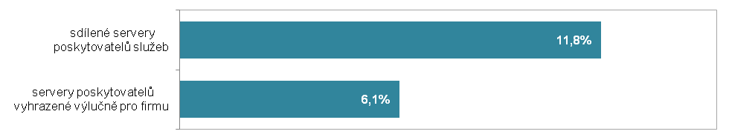
*podíl na celkovém počtu podniků v dané velikostní a odvětvové skupině (v %)
Zdroj: Český statistický úřad 2014

